Delphin Pro X DC

- gjør påfylling av Ad-Blue 100% automatisk og nøyaktig

Dieselbiler med SCR system krever periodisk påfylling av AdBlue.
For å løse denne oppgaven best mulig har moderne verksteder bruk for hurtig, pålitelig og miljøriktig utstyr.
Piusi presenterer her Delphin Pro X DC som etter store investeringer og masse tester gjør påfylling av AdBlue 100% automatisk og nøyaktig.

Delphin Pro X DC består av en robust tralle som fatet monteres på.
Ett trykk på start knappen og den elektriske pumpen fyller tanken.
Det innovative lukkede systemet forhindrer lukt, forstøvning og beskytter væsken mot forurensning. Faktisk overføres luften i bilens tank til Delphin Pro X’ens tank.

1. ISO universal påfyllingsstuss. Stussen er utviklet for å passe på alle personbiler. Den patenterte sensoren eliminerer risikoen for utettheter.

2. Delphin Pro X's fullautomatiske påfylling er like enkel i bruk som intuitiv. Den senker ytterligere tiden det tar å fylle bilen. Den digitale måleren sørger for nøyaktig avlesning av påfylt mengde.

3. Justerbar fyllehastighet fra 2 til 15 liter pr. minutt.

4. Automatisk rengjøring av det patenterende system gjør at påfyllingsstussen alltid er ren uten vedlikehold.

5. Fat trallen passer til 60 og 200 liters fat. Hjulene flyttes i forhold til hvilket fat som er i bruk.

6. Opptil 50 fyllinger på en oppladning.
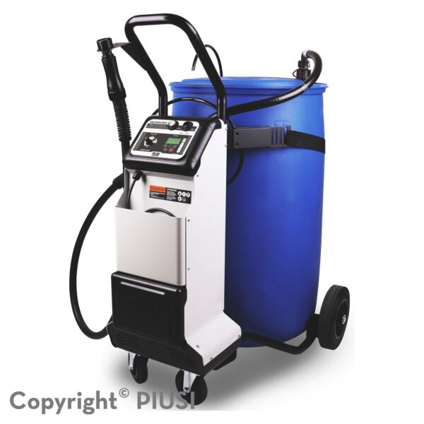

Vare nr. F00100410

Vekt: 51 kg.

Mål i mm.: L:800 x B:890 x H:1.189

